Тема: Первая помощь при обмороках.
Состояние потери сознания классифицируют в зависимости от происхождения, характера предрасполагающего фактора.
Различают следующие виды обморока:
- Простой. Изначально пациент ощущает трудности с пониманием происходящего, затуманивание сознания. Этот период длится недолго – сразу наступает обморок. Сопровождающие его симптомы – снижение уровня артериального давления, замедление пульса (при прощупывании удаётся определить, что он нитевидный). Нитевидный пульс характеризуется намного меньшей, чем в обычном состоянии, частотой ударов, может носить прерывистый характер, прослушивается слабо. Дыхание поверхностное, кожу покрывает липкий пот, покров холодный на ощупь. Особенность простого обморока – кратковременность. Человек находится без сознания от нескольких секунд до минуты, после чего полностью приходит в себя. Потери памяти не происходит.
- Аритмический. Развивается вследствие наличия различных форм аритмии.
- Ортостатический. Возникает при резком подъёме из положения сидя или лёжа. Спонтанное воздействие на сердечно-сосудистую систему не оставляет ей времени для перестройки. Потеря сознания – результат недостаточности головного мозга в кислороде, поскольку кровь не поступает к нему в необходимом объёме.
- Судорожный. Обморок сопровождается судорогами, состояние развивается внезапно, чаще – вследствие нервного потрясения. За несколько секунд до потери сознания лицо пациента краснеет или становится синюшным. Задача человека, оказывающего помощь, предупредить травмы частей тела.
- Беттолепсия. Возникает на фоне заболеваний лёгких хронической формы, вследствие изнурительных приступов кашля. Напряжение грудной клетки и сосудов головы приводит к оттоку крови из полости черепа. Это является благоприятным условием для снижения давления и развития обморока. Длительность потери сознания – непродолжительная.
- Вазодепрессорный. Наиболее часто возникает в детском возрасте. Причина развития – психоэмоциональное напряжение, пребывание в душном помещении, отсутствие полноценного отдыха. Состояние служит первым проявлением развивающегося расстройства нервной системы.
- Дроп-атаки. Возникают у женщин во время вынашивания плода, вследствие остеохондроза шейного отдела позвоночника. В обоих случаях происходит нарушение кровоснабжения головного мозга. Ухудшению состояния предшествует интенсивное головокружение, мгновенная слабость. Особенность патологии – человек не теряет сознания.
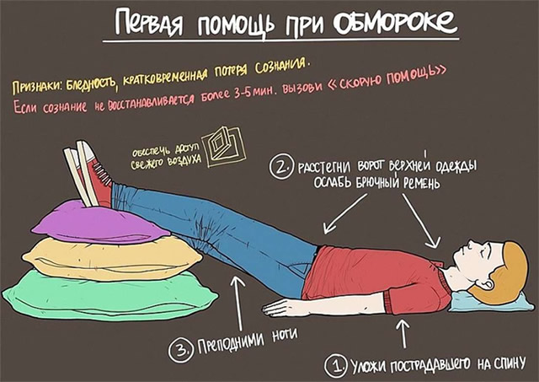
Также существует состояние, схожее по клиническим проявлениям на обморок судорожного типа. Явление определяется как синдром гиперчувствительности каротидного синуса. Вызвать обморок этого типа может перетягивание шеи чрезмерно тесной одеждой. Также потерю сознания может спровоцировать резкий поворот головы, что негативно отражается на кровоснабжении мозга.

Самопомощь, если вы почувствовали приближение обморока
При ощущении предобморочного состояния нужно занять горизонтальное положение (если позволяет обстановка), присесть или опереться на устойчивую поверхность. Это позволит избежать травматизма при падении с высоты собственного роста. Расстегнуть воротник, бюстгальтер, ремень, освободить тело от всех стягивающих элементов. Сделать несколько глубоких вдохов и спокойных выдохов. Помассировать мочки ушей, виски. Если вблизи вода – полить на лицо и волосы, интенсивными движениями обтереть лицо, похлопать себя по щекам. Не постесняться и позвать окружающих людей на помощь.

Симптомы обмороков
Признаки начала обморочного состояния у себя:
- Головокружение, боль в области сердца, ощущение нехватки воздуха.
- Пропадает слух, иногда в ушах возникает громкий шум, находящиеся вблизи люди кажутся на дальней дистанции.
- Предметы и объекты «плывут» перед глазами или возникает моментальное потемнение.
- Сознание характеризуется спутанностью, чёткое понимание происходящего отсутствует.
- Ощущение резкого оттока крови от головы.
- Ноги кажутся ватными, пропадает устойчивость, если состояние настигает во время передвижения – тяжело сохранять координацию.
Дополнительно нередко возникает тошнота, ощущение комка в горле, похолодание рук, ног, лица. Во всех случаях предобморочного состояния пациент ощущает учащённое, усиленное сердцебиение. Перед потерей сознания может открыться носовое кровотечение.
Признаки начала обморока у другого человека: спонтанное прекращение или постепенное замедление речи, побледнение, неустойчивость. Наблюдается шаткая походка, перед обмороком иногда делают глубокий вдох. Если другой человек обнаружен без сознания, исключить версию смерти можно по прощупыванию пульса. Если он определяется, при этом наблюдается бледность кожи и посинение губ – у человека обморок.
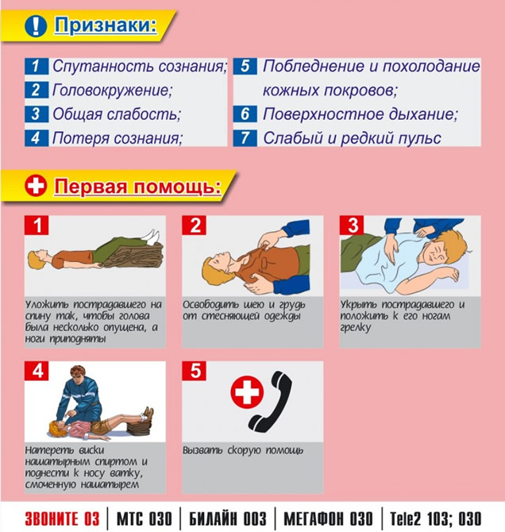

Первая помощь при обмороке
Действия выполняют в следующем порядке:
- Расстегнуть пострадавшему воротник, обеспечить доступ свежего воздуха, приподнять ноги – пациент должен лежать в горизонтальном положении на спине.
- Оросить его лицо холодной водой, наложить на лоб охлаждающий компресс.
- При позывах к рвоте обеспечить пострадавшему правильное положение – голова должна быть немного наклонена набок. Тогда рвотные массы не заблокируют дыхательные пути, и не возникнет удушья.
Когда самочувствие человека улучшается – нужно успокоить его, по возможности – измерить уровень артериального давления. Если оно ниже свойственных пределов – дать выпить чай или кофе. При высоких показателях нужно расположить пострадавшего на ровной поверхности, дожидаться приезда бригады медиков. Поскольку такое улучшение самочувствия – кратковременно, и при движении обморок может повториться.

Первая помощь при обмороке при тепловом и солнечном ударе
Воздействие высоких температур на организм приводит к его обезвоживанию, и как следствие – сгущению крови. Головной мозг не получает необходимого количества кислорода, наступает голодание его тканей – гипоксия. Перед потерей сознания человек может жаловаться на сухость слизистых оболочек, жажду. Внешне определяется его вялость, замедление речи.
Помощь человеку состоит в обеспечении ему прохладной атмосферы – пострадавшего переносят в тень или хорошо проветриваемую комнату. Обязательно нужно вызвать скорую помощь. Для доступа воздуха следует расстегнуть воротник рубашки, женщинам – ослабить бюстгальтер. Ко лбу и вискам приложить лёд или холодный компресс. По возможности – дать подышать раствором аммиака, который следует нанести на вату.
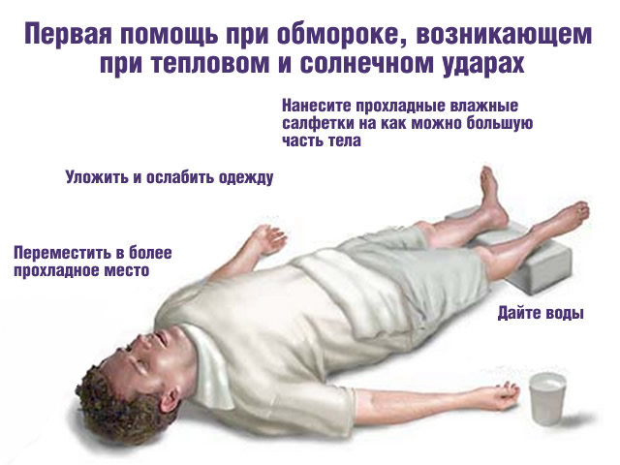

Ошибки оказания первой помощи при обмороке
Несмотря на желание помочь человеку, потерявшему сознание, лица, оказывающие восстановительные мероприятия, могут допускать ошибки. Наиболее распространённые из них:
- Расположение человека с приподнятой головой. Возвышение головного конца тела приводит к оттоку крови от головного мозга. При обмороке это явление и без того присутствует, поэтому подобная тактика лишь усугубит состояние.
- Особенность оказания помощи при тепловом ударе – пострадавшему не нужно поднимать ноги для обеспечения притока крови к головному мозгу. Наоборот – это может вызвать инсульт.
- Усиленные удары по лицу. Действие потенциально опасно травматизмом – от перелома челюсти до повреждения носовой перегородки, и как следствие, развития кровотечения.
Неправильные действия при оказании первой помощи могут сделать её неэффективной или усугубить самочувствие пострадавшего.
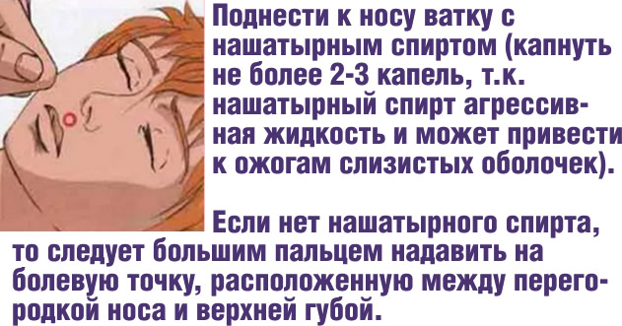

К какому врачу обратиться, и какие обследования пройти после обморока
Обморок связан со сферой неврологии, кардиологии, гинекологии (поскольку нередкая причина потери сознания – беременность). Необходимые обследования – ЭКГ, МРТ, тест на беременность, анализ крови на определение гемоглобина (чтобы исключить развитие анемии). Дополнительные виды диагностики назначает врач – в зависимости от характера заболевания, с наличием которого связывают возникшую потерю сознания.
Первую помощь при обмороке нужно проводить максимально быстро, поскольку речь идёт о нарушении кровоснабжения головного мозга. Даже если состояние пациента несколько улучшается, во всех случаях следует вызывать скорую помощь.

